Crear una aplicación en PHP para que se comunique con un servicio web.

Queremos conocer los títulos que ofrece la Universidad de Alicante.  
La Universidad de Alicante ofrece la información a través de WSDL (Web Services Description Language).

Debemos conocer los detalles del servicio web (parámetros de entrada y salida y URL del servicio).  
Hay que utilizar la clase SoapClient.

Hay que consultar el documento WSDL disponible en "[https://cvnet.cpd.ua.es/servicioweb/publicos/pub](https://cvnet.cpd.ua.es/servicioweb/publicos/pub_gestdocente.asmx?wsdl).

Declaración de los tipos para los títulos.

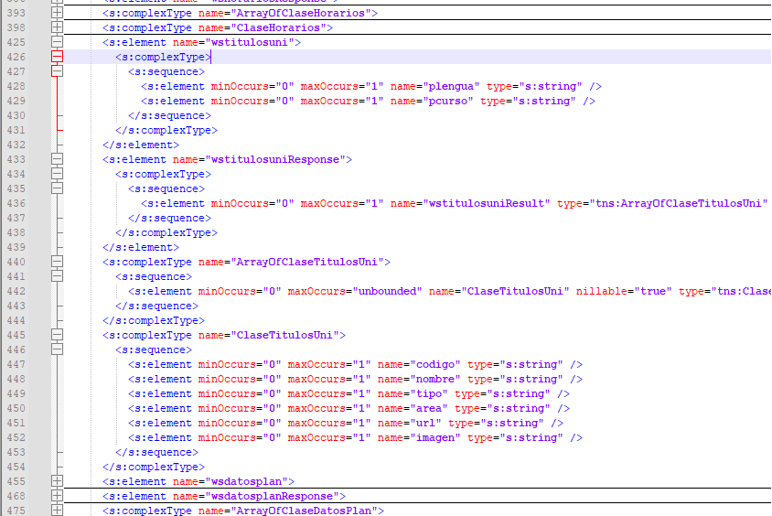

Operaciones

